**Муниципальное бюджетное дошкольное образовательное учреждение детский сад №15 «Ручеек»**

**Акция**

**«Дарите книги с любовью!»**

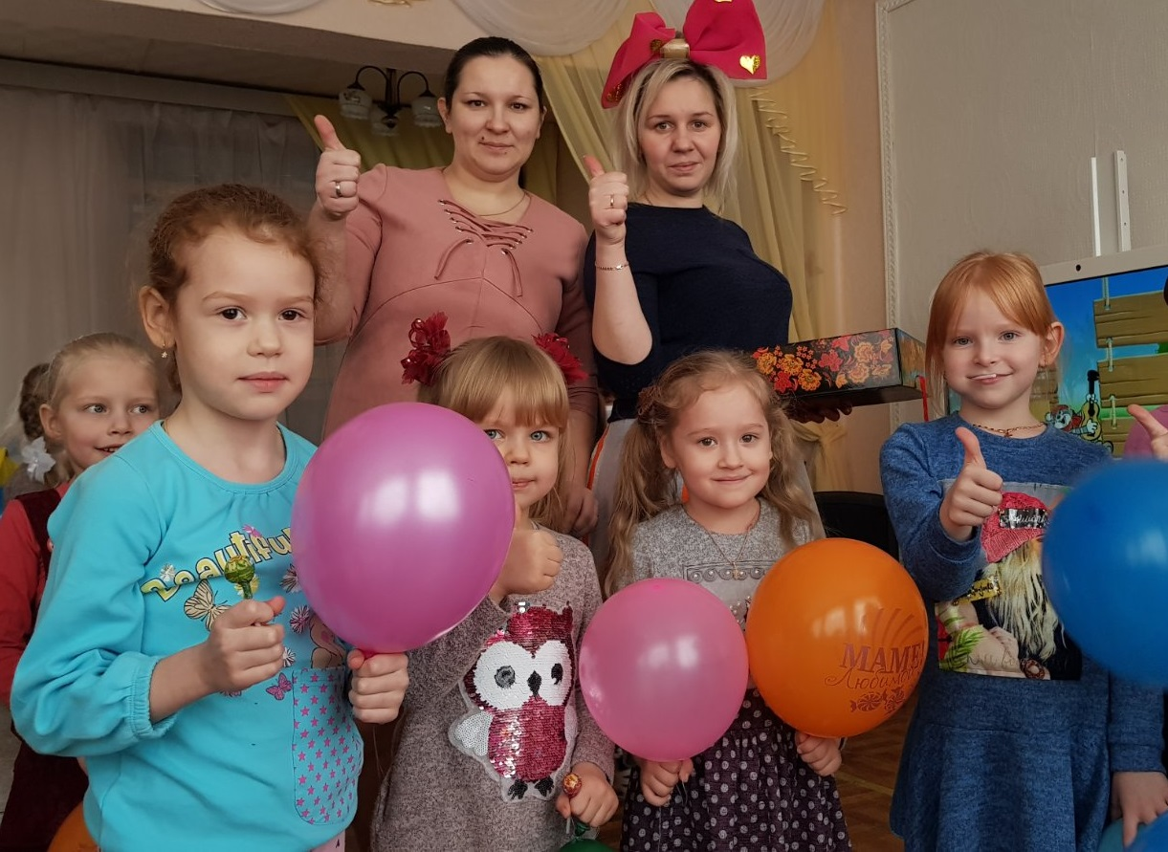

**Разработчики: воспитатель**

**МБДОУ детского сада**

**№15 «Ручеек»**

**Рубцова Е.А.**

**Воронина М.С.**

**Участники:**

**Педагоги,воспитанники и родители**

**МБДОУ детского сада**

**№15 «Ручеек»**

**Сергач, 2020 г.**

**Цель:** воспитание у детей бережное отношение к **книге**

**Задачи:**

* воспитание любви к книге и привитие интереса к чтению
* привлечь как можно больше людей для проведения социально значимой

акции

* подарить книги воспитаннкам СРЦН «Надежда»

**Пояснительная записка:**

С детских лет книга становится нашим постоянным и неизменным спутником в жизни. Всю жизнь она помогает нам работать, учиться, мечтать, отдыхать. Нет такого корабля или самолёта, которые уносили бы человека туда, куда уносит его книга: в мир удивительный, сказочный и прекрасный. Вместе со сказочными героями мы совершаем путешествия в далёкие страны и даже на другие планеты, погружаясь на дно морей и океанов.

14 февраля 2020 года объявлен Международным днем книгодарения первой общероссийской акции «Дарите книги с любовью».

Международный День книгодарения отмечается с 2012 года. В нем ежегодно принимают участие жители более 30 стран мира, включая Россию. В различных городах нашей страны уже не первый год проходят замечательные праздники и мероприятия.

Идея акции –  дарить в этот день книги детям, тем самым искренне и красноречиво выражая им свою любовь.

Главная идея праздника – вдохновить людей дарить друг другу хорошие книги и показать, что бумажная книга остается актуальным подарком и не теряет своей ценности. Мы приглашаем детей и их родителей приносить книги в наш детский сад для того, чтобы подарить их воспитанникам СРЦН «Надежда».

Наш детский сад присоединился к этому празднику, и была **проведена акция***«****Подари книгу с любовью****»*. Основная цель этой **акции** – вдохновлять людей дарить друг другу **книги**. Дети принесли **книги и подарили им вторую жизнь**, чтобы она доставила радость своим новым читателям. Это не избавление от ненужных **книг**, это передача **книг** во всеобщее пользование. Порой это любимые **книги**, но предполагается радость от дарения **книги и гордость за то**, что именно твою **книгу** прочтут еще многие - многие читатели.

Участники **акции хотят доказать**, что **книги остаются ценным подарком** даже в наш век высоких электронных технологий.

**Организаторы акции**

Муниципальное бюджетное дошкольное образовательное учреждение детский сад №15 «Ручеек».

**Психолого-педагогическое сопровождение акции -** педагог-психолог Калиниа Е.В.

**Участники акции**

Участниками акции являются, в которую входят: педагоги МБДОУ детского сада №15 «Ручеек»: воспитатели Рубцова Е.А, Воронина М.С.,Хромых Е.А., Ретина И.В., Королева В.П., старший воспитатель Сенина Ю.М., зам. заведующего Салмина О.А., воспитанники старшей группы – 19 человек, подготовительной группы – 18 человек, средней группы №2 - 15 человек, средней группы комбированной направленности - 5 человек, музыкальный руководитель Кокина Л.К, родители.

**Оборудование и материалы:** фотоаппарат, закладки, книги.

**Порядок и сроки проведения акции**

Социально – значимая акция «Подари книги с любовью!» проводится в три этапа:

**1 этап. ( с г)**

Подбор информации, определение тем мероприятий, изготовление буклетов, выбор форм книжных закладок для вручения в качестве подарка.

**Работа с родителями воспитанников:** беседа по организации сбора книг для воспитанников СРЦН «Надежда».

**2 этап.**

**Проведение акции с 10 февраля по 13 февраля 2020г**

|  |  |  |  |  |
| --- | --- | --- | --- | --- |
| **№п/п** | **Название мероприятия** | **Сроки проведения** | **Ответственные** | **Примечания** |
| **1.** | Оформление книжной полки в холле «Сергач - мой край» | 10.02.2020 | Салмина О.А.  Сенина Ю.М.  Рубцова Е.А.  Калинина Е.В. |  |
| **2.** | Мастер-класс по изготовлению закладок для любимых книг | 11.02.2020 | Салмина О.А.  Сенина Ю.М.  Рубцова Е.А.  Воронина М.С.  Хромых Е.А.  Ретина И.В.  Королева В.П.  Калинина Е.В. |  |
| **3.** | Фотостудия «Читай-ка» | 12.02.2020 | Салмина О.А.  Сенина Ю.М.  Рубцова Е.А.  Калинина Е.В. |  |
| **4.** | Праздник «Дружбы» | 13.02.2020 | Салмина О.А.  Сенина Ю.М.  Рубцова Е.А.  Воронина М.С.  Кокина Л.К.  Калинина Е.В. |  |
| **6.** | Подбор материалов для фото и видео- отчета акции «Подари книги детям» | 14.02.2020г | Салмина О.А.  Сенина Ю.М.  Рубцова Е.А.  Калинина Е.В. |  |
| **7.** | Вручение книг воспитанникам СРЦН «Надежда» | 14.02.2020г | Салмина О.А.  Сенина Ю.М.  Рубцова Е.А.  Калинина Е.В. |  |

**3 этап.**

Фотоотчёт о проведенной акции 14 февраля 2020 года.